TOP-7-INDUSTRIE- UND LOGISTIKMÄRKTE
Vermietungsmarkt legt zu, Transaktionsvolumen rückläufig
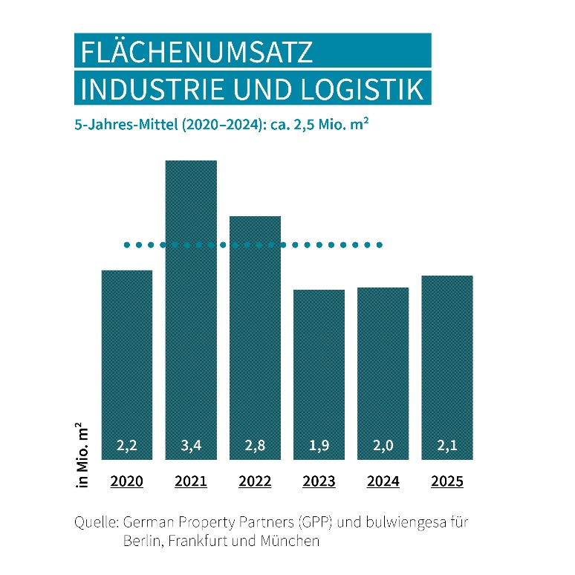

18. Februar 2026, Hamburg. Der Markt für Industrie- und Logistikimmobilien an den deutschen Top-7-Standorten entwickelte sich 2025 zweigeteilt: Während der Vermietungsmarkt leicht zulegen konnte und der Flächenumsatz um 6,75 % auf rund 2,11 Mio. m² stieg, ging das Transaktionsvolumen im Investmentmarkt um rund 14 % auf 1,81 Mrd. € zurück. Ausschlaggebend hierfür war vor allem ein begrenztes Produktangebot, während das grundsätzliche Investoreninteresse hoch blieb.

„Die Logistikmärkte zeigen sich trotz konjunktureller Unsicherheiten insgesamt widerstandsfähig. Während sich fünf der sieben Vermietungsmärkte leicht erholen konnten, blieb das Investmentgeschehen stark angebotsgetrieben“, ordnet Markus Müller, Sprecher des Gewerbeimmobiliennetzwerks German Property Partners (GPP), ein. Zum Netzwerk gehören Grossmann & Berger Immobilien, Anteon Immobilien, GREIF & CONTZEN Immobilien, blackolive und E & G Immobilien.

VERMIETUNGSMARKT: LEICHTER ANSTIEG DES FLÄCHENUMSATZES
Ungeachtet der schwachen Konjunktur verzeichneten die Top-7-Logistikregionen 2025 insgesamt einen leicht steigenden Flächenumsatz. Rückgänge in einzelnen Märkten konnten durch Zuwächse in anderen Regionen überkompensiert werden. Besonders Berlin erzielte einen kräftigen Anstieg um 42 % auf 404.000 m². Auch Hamburg legte deutlich zu und erreichte mit einem Plus von 26 % einen Flächenumsatz von 315.000 m². In den Märkten München, Düsseldorf und Frankfurt nahm der Flächenumsatz jeweils leicht (um 2 % bis 4 %) zu. Demgegenüber ging der Flächenumsatz in Köln um 14 % auf 325.000 m² sowie in Stuttgart um 15 % auf 106.200 m² zurück. Insgesamt wirkte die anhaltende wirtschaftliche Unsicherheit weiterhin dämpfend auf die Flächennachfrage.

Auffällig war die starke Nachfrage seitens Handelsunternehmen, die ihre Flächenabnahmen ausweiteten und in Berlin, Düsseldorf, Köln und München Marktanteile zwischen 41 % und 55 % erreichten. Die Entwicklung der Spitzenmieten hat nach den deutlichen Anstiegen der Jahre 2022 und 2023 ab 2024 an Dynamik verloren. 2025 stagnierte in den meisten Top-7-Regionen das Mietniveau oder legte nur noch moderat zu. Lediglich in Düsseldorf stieg die Spitzenmiete nochmals spürbar an (um etwa 16 % auf 9,20 €/m²/Monat).

TRANSAKTIONSVOLUMEN RÜCKLÄUFIG – ANGEBOT LIMITIERT DAS MARKTGESCHEHEN
Obwohl sich zentrale Marktparameter wie Spitzenrenditen und Hypothekenzinsen 2025 weitgehend stabilisierten und das Investoreninteresse an Industrie- und Logistikimmobilien hoch blieb, sank das Transaktionsvolumen in den Top-7-Märkten um knapp 14 %. Ausschlaggebend hierfür war weniger eine nachlassende Nachfrage als vielmehr ein begrenztes Angebot an geeigneten Objekten.

Gleichzeitig zeigte sich eine stark uneinheitliche Entwicklung zwischen den einzelnen Standorten. Die größten Rückgänge verzeichneten Hamburg mit einem Minus von 55 % auf 280 Mio. € sowie Köln mit –56 % auf 140 Mio. €; auch Düsseldorf lag mit –25 % auf 225 Mio. € deutlich unter dem Vorjahresniveau. Demgegenüber wurden in mehreren Märkten teils deutliche Zuwächse registriert. Besonders Stuttgart verzeichnete mit +128 % auf 164 Mio. € den stärksten Anstieg. Auch Frankfurt (+58 % auf 477 Mio. €), München (+15 % auf 217 Mio. €) und Berlin (+5 % auf 311 Mio. €) lagen über dem jeweiligen Vorjahreswert. Insgesamt ergab sich daraus dennoch ein Rückgang des Transaktionsvolumens in den Top-7-Märkten.

RENDITEN WEITGEHEND STABIL
Die Logistik-Spitzenrenditen blieben im Durchschnitt der Top-7-Märkte weitgehend stabil bei rund 4,50 %. Die Finanzierungsbedingungen sind weiterhin restriktiv und es zeichnen sich keine sinkenden Hypothekenzinsen ab. Vor diesem Hintergrund ist in den kommenden Monaten nicht mit deutlichen Änderungen der Spitzenrenditen zu rechnen. Auf den Märkten für Gewerbebauland in den Regionen Frankfurt, München und teilweise auch Köln kam es infolge des knappen Angebots zu Preissteigerungen, während spekulative Projektentwicklungen weiterhin selten blieben.

PROGNOSE: BELEBUNG IM JAHRESVERLAUF MÖGLICH
Für 2026 besteht die Erwartung, dass sich die Flächennachfrage im Vermietungsmarkt im Jahresverlauf mit einsetzenden konjunkturellen Impulsen allmählich verbessern könnte. In Märkten mit weiterhin begrenztem Neubauangebot, wie Frankfurt und Köln, könnten sich die Spitzenmieten bei Anmietungen in diesem Segment daher erhöhen. Auch im Investmentmarkt dürfte das begrenzte Angebot an Neubauprodukten das Transaktionsgeschehen beeinflussen. Das Investoreninteresse bleibt jedoch robust, während die Spitzenrenditen bis auf Weiteres weitgehend stabil erscheinen, da sich noch keine wesentlichen Änderungen der Finanzierungskonditionen abzeichnen.

„Sollten sich die konjunkturellen Rahmenbedingungen im Jahresverlauf verbessern, könnte dies sowohl dem Vermietungs- als auch dem Investmentmarkt neue Impulse geben. Kurzfristig bleibt das Marktumfeld jedoch anspruchsvoll“, sagt Müller.
Der detaillierte Marktbericht für Hamburg, Berlin, Düsseldorf, Köln, Frankfurt, Stuttgart und München steht auf unserer Website zum Download bereit.

ÜBER GERMAN PROPERTY PARTNERS
German Property Partners (GPP) ist ein deutschlandweites Netzwerk lokal führender Gewerbe-Immobiliendienstleister. Hierzu gehören Grossmann & Berger Immobilien, Anteon Immobilien, GREIF & CONTZEN Immobilien, blackolive und E & G Immobilien. Es zeichnet sich durch tiefe Marktkenntnisse vor Ort, langjährig für die Partnerunternehmen tätige Immobilienberater und das persönliche Engagement der Gesellschafter und Geschäftsführer aus.

Das Netzwerk verfügt in den Top-7-Städten Hamburg, Berlin, Düsseldorf|Essen, Köln|Bonn, Frankfurt, Stuttgart und München über eigene Standorte und bietet Dienstleistungen in den Bereichen Immobilien-Investments, gewerbliche Vermietung, unternehmerisches Immobilienmanagement (CREM), Immobilienbewertung und Research an. Bank-, Finanzierungs- und Verwaltungs-Dienstleistungen runden das Leistungsspektrum ab.

Aktuell sind rund 370 Immobilienspezialisten für das Netzwerk tätig. 2025 vermittelte GPP deutschlandweit rund 390.000 m² Gewerbefläche und betreute ein Transaktionsvolumen in Höhe von rund 1,1 Mrd. €.

www.germanpropertypartners.de

Die Datenschutzerklärung von German Property Partners finden Sie auf der GPP-Website: www.germanpropertypartners.de/datenschutz. Wenn Sie künftig keine Informationen der GPP-Pressestelle mehr erhalten möchten, senden Sie bitte eine E-Mail an presse@germanpropertypartners.de mit dem Betreff „Abmeldung aus Presseverteiler“.

